Plan régional d'aides aux communes
Réhabilitation et construction de nouveaux équipements dans la commune de la Plaine des Palmistes

VENDREDI 24 NOVEMBRE 2017

Ce vendredi 24 novembre 2017, Didier ROBERT, Président de Région, et Marco BOYER, Maire de la Plaine-des-Palmistes ont fait la visite de plusieurs sites qui accueilleront à terme un gymnase, une piscine et un centre technique municipal. Une visite qui s’est terminée par l’explication des travaux en cours pour la réalisation d’un carrefour et la rencontre avec les commerçants de la commune.

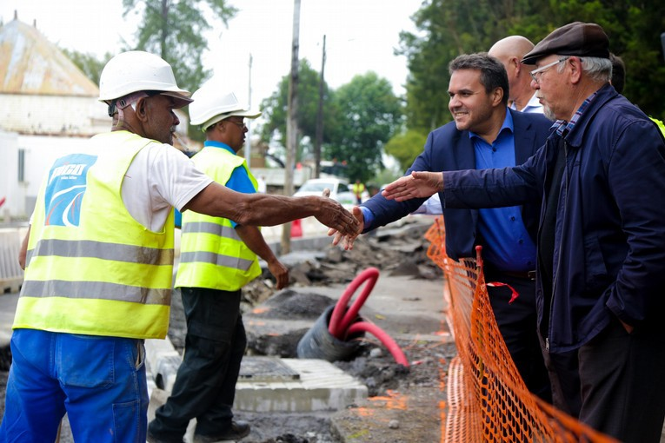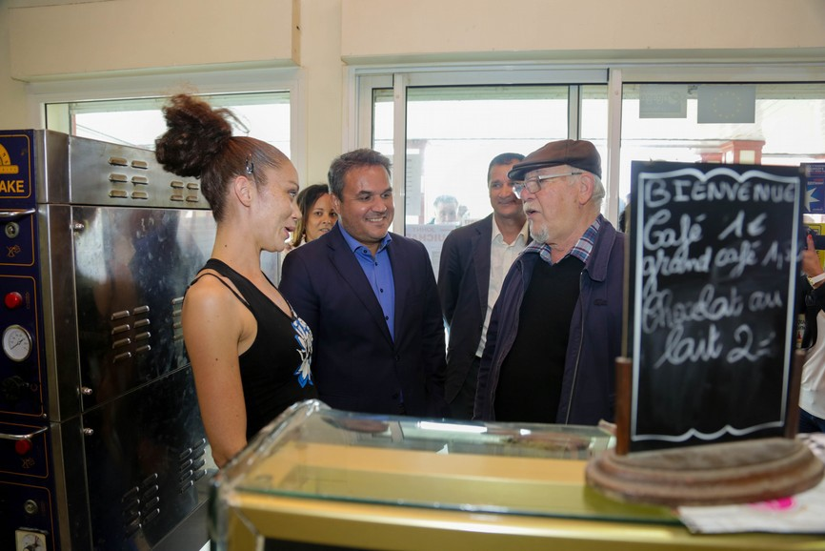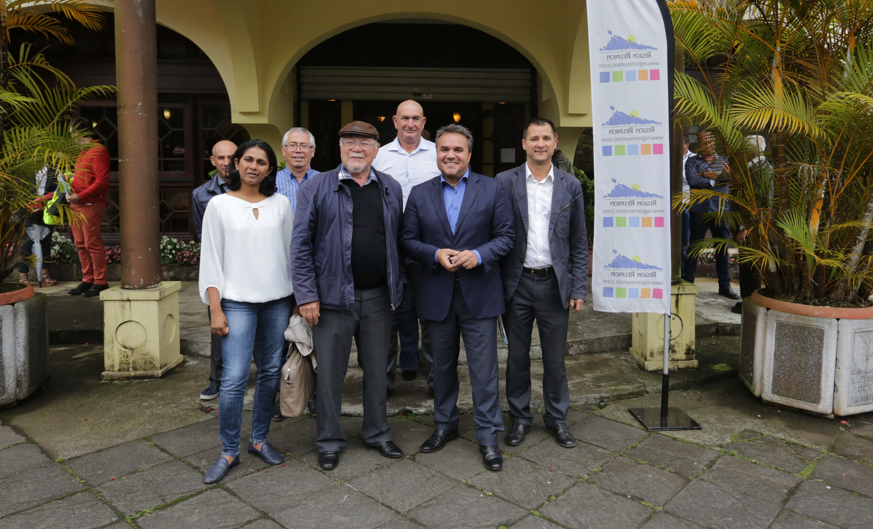

Dans le cadre du Plan Régional d'Aides aux Communes, la Région intervient auprès des collectivités pour construire/rénover/réhabiliter les
équipements de proximité et permettre au plus grand nombre de s'épanouir à travers ces infrastructures modernes. Elle accompagne la ville de la Plaine-des- Palmistes pour les études et la construction de diverses infrastructures :

>La réhabilitation de la salle Isabelle Bègue et la reconstruction du gymnase
Ces travaux se feront sur l'emplacement du gymnase récemment déconstruit. Un ensemble de sanitaires pour les deux structures sera également créé, avec des gradins d'une capacité de 100 personnes pour le nouveau gymnase. La structure sera utilisée par les écoles (de la maternelle au collège) mais également par les clubs sportifs de la commune. L'aire de jeux se fera au minimum pour le handball, le basket-ball, le volley- ball, le badminton et le tennis.
La réhabilitation de la salle Isabelle Bègue portera sur :
- la réfection de la façade Est,
- la création d'une interface entre les deux structures pour permettre l'accès aux vestiaires et sanitaires communs aux deux bâtiments,
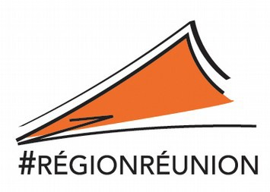- des travaux de réfection de sol souple,

- le ravalement des façades.
La commune, étant située dans le périmètre des Hauts, est par conséquent éligible à la mesure 7.05
« Développement et structuration de l’attractivité dans les Hauts » au titre du FEDER. Ce projet a obtenu lors de la CPERMA du 7 novembre 2017 une subvention de 80 %, soit 2 293 505,76 € (2 006
817, 54 € FEDER / 286 688, 22 € REGION) pour un coût de travaux de 2 866 882,2 €.

> La construction d’une piscine municipale
Ce projet de piscine prévoit la création d’un bassin de 25 m de 4 couloirs ainsi qu’une pataugeoire d’environ
40 m² et la création de vestiaires. Afin d’adapter l’opération au climat de la commune, la piscine sera chauffée et couverte. Le coût prévisionnel de l’opération est de 4,6 M€ HT (études et travaux).
A ce stade du projet, la Région accompagnera la commune pour le financement des études à hauteur
de 301 087,38 € sur un coût total de 376 359 €.

> Un centre technique municipal
Actuellement, l’ensemble des services techniques de la ville sont dispersés sur le territoire communal. Par ailleurs, la vétusté des ateliers ne permet plus aux ouvriers de travailler dans des conditions optimales. Afin d’améliorer et de regrouper les services techniques, l’unité environnement et le service des eaux, il est nécessaire pour la ville de construire une nouvelle structure pour les accueillir sur le même site. Il s’agit d’optimiser et de mutualiser les moyens pour une meilleure efficacité. Ce projet a été financé au niveau des
études en 2016 (subvention de 105 905 €). La phase travaux devrait intervenir dès 2018. La structure sera conçue pour une douzaine de bureaux répartis comme suit :
- le service des eaux et SPANC d’ environ 7 à 10 personnes (5 bureaux),
- les services techniques d’environ 50 personnes (personnel permanent et contractuel – 5 bureaux),
- le service environnement d’environ 30 personnes (2 bureaux).

A ce stade du projet, la commune sollicite à présent la Région sur le financement des travaux à
hauteur de 2 643 864,13 € sur un coût total de 2 937 626,81 € pour le démarrage des travaux en 2018.

La commune a bénéficié à ce jour d’un montant total de subventions de 13 458 648 € pour la réalisation de 27 projets, dont 9 en phase études et 18 en phase travaux.

La 2ème génération du Plan d'Aides aux Communes est engagée avec une enveloppe de 300 millions d’euros sur 6 ans pour aider les communes et les intercommunalités dans le financement de divers
équipements publics (scolaires/sportifs/culturel...).

